**USER MANUAL MONTHLY REPORT LOW RISE**



try

IT Applications Development

Daftar Isi

**1. Tujuan** 2

**2. Path Monthly Report Low Rise** 2

**3. Tahap yang wajib dilakukan sebelum Generate Monthly Report Low Rise** 2

**3.1 Update CTC Sesuai Periode Generate Report** 2

**3.2 Input data Deposit Material Hedging Sesuai Periode Generate Report** 2

3.2.1 Cara Input Deposit Material Hedging 2

**3.3 Input data Rencana SPK Sesuai Periode Generate Report** 2

3.3.1 Cara Input Rencana SPK 2

**4. Genarate Monthly Report Low Rise** 2

**4.1 Summary (MR)** 2

4.1.1 Cara Pemakaian Report Summary (MR) 2

4.1.2 Cara mencari data yang berbeda 2

**4.2 Executive Summary** 2

4.2.1 Cara Pemakaian Executive Summary 2

4.2.2 Cara mencari data yang berbeda 2

**4.3 Real Payment (BR)** 2

4.3.1 Cara Pemakaian Real Payment (BR) 2

4.3.2 Cara Mencari data yang berbeda 2

**4.4 Rekap (Cost Budget Report) (BR)** 2

4.4.1 Cara Pemakaian Report Rekap 2

4.4.2 Cara Mencari data yang berbeda 2

**4.5 Budget Report (BR)** 2

4.5.1 Cara Pemakaian Budget Report 2

4.5.2 Cara Mencari data yang berbeda 2

**4.6 Rekapitulasi dan pembayaran SPK (MR)** 2

4.6.1 Cara Pemakaian Report Rekapitulasi dan Pembayaran SPK (MR) 2

4.6.2 Cara Mencari data yang berbeda 2

**Note : Pilih judul yang dituju**

# 1. Tujuan

Monthly Report Low Rise dibuat untuk menampilkan data Summary Report, Rekap Cost Budget, Rekapitulasi Pembayaran SPK divisi LR dalam range bulanan. Yang terbagi dalam 6 report yaitu Summary (MR), Executive Summary, Real Payment (BR), Rekap (Cost Budget Report) (BR), Budget Report (BR), Rekapitulasi pembayaran SPK (MR)

# Path Monthly Report Low Rise

CV

CV

CV

Path Mothly Report Low Rise adalah Home 6. Standart Costume BTC Mothly report LR

# Tahap yang wajib dilakukan sebelum Generate Monthly Report Low Rise

Dalam generate monthly report LowRise ada 3 hal yang wajib dilakukan yaitu : Update CTC sesuai periode, Memastikan ketersediaan data Deposit Material hedging yang sesuai dengan periode report yang akan digenerate, Memastikan ketersediaan data Rencana SPK yang sesuai dengan periode report yang akan degenerate. **Input data Deposit Material Hedging dan Rencana SPK dilakukan saat ingin melakukan Generate report Low Rise.**

## Update CTC Sesuai Periode Generate Report

Path update CTC adalah Advance project Common All Project Search Project dimana budget CTC diinput Cost To Complate Pilih Tanggal Budget Periode Pilih Updates Pilih Update all (Ignore Skip) seperti gambar dibawah ini :

CV

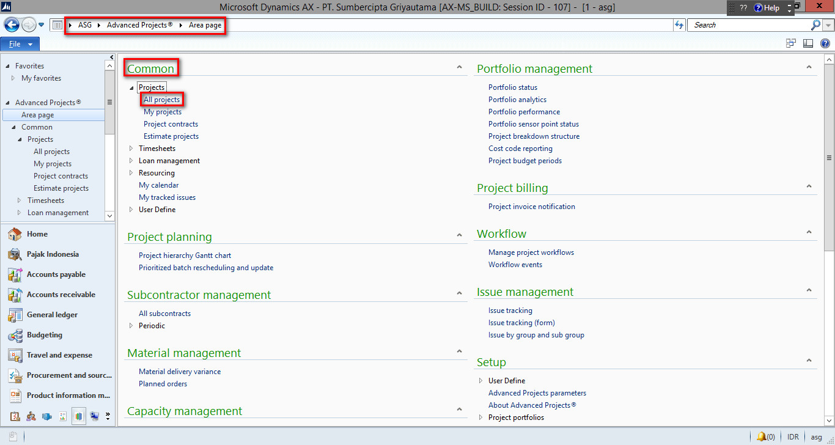

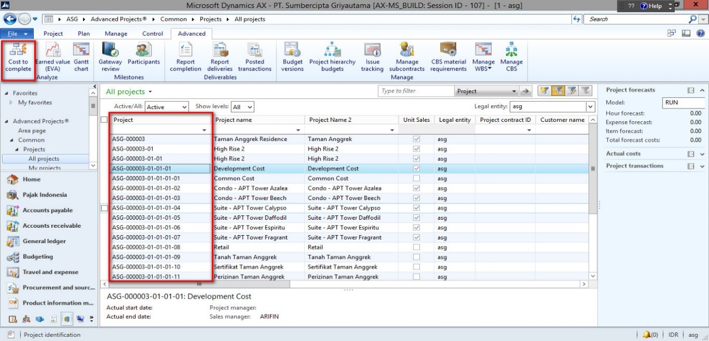

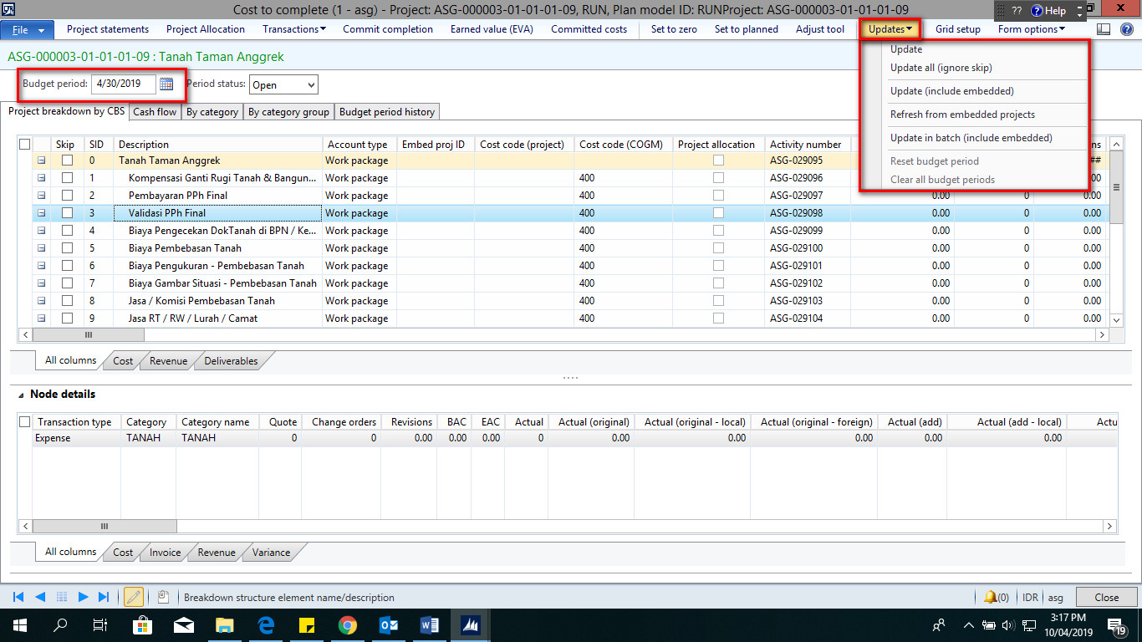

## Input data Deposit Material Hedging Sesuai Periode Generate Report

Berfungsi sebagai informasi Deposit Material Hedging pada Report Monthly LR – Summary (MR)

Path Deposit material hedging adalah Home Common Montly report LR Deposit Material Hedging, seperti gambar berikut :

CV

CV

CV

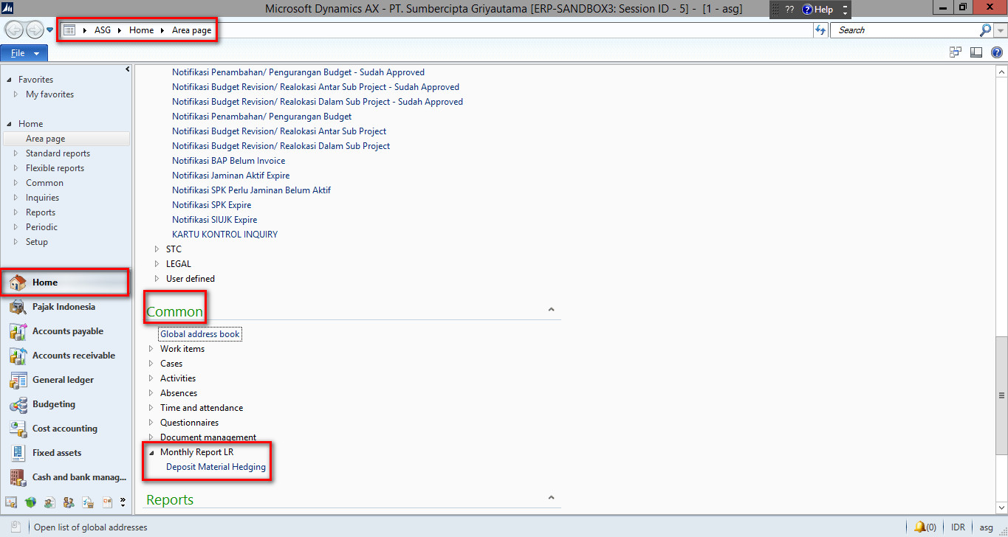

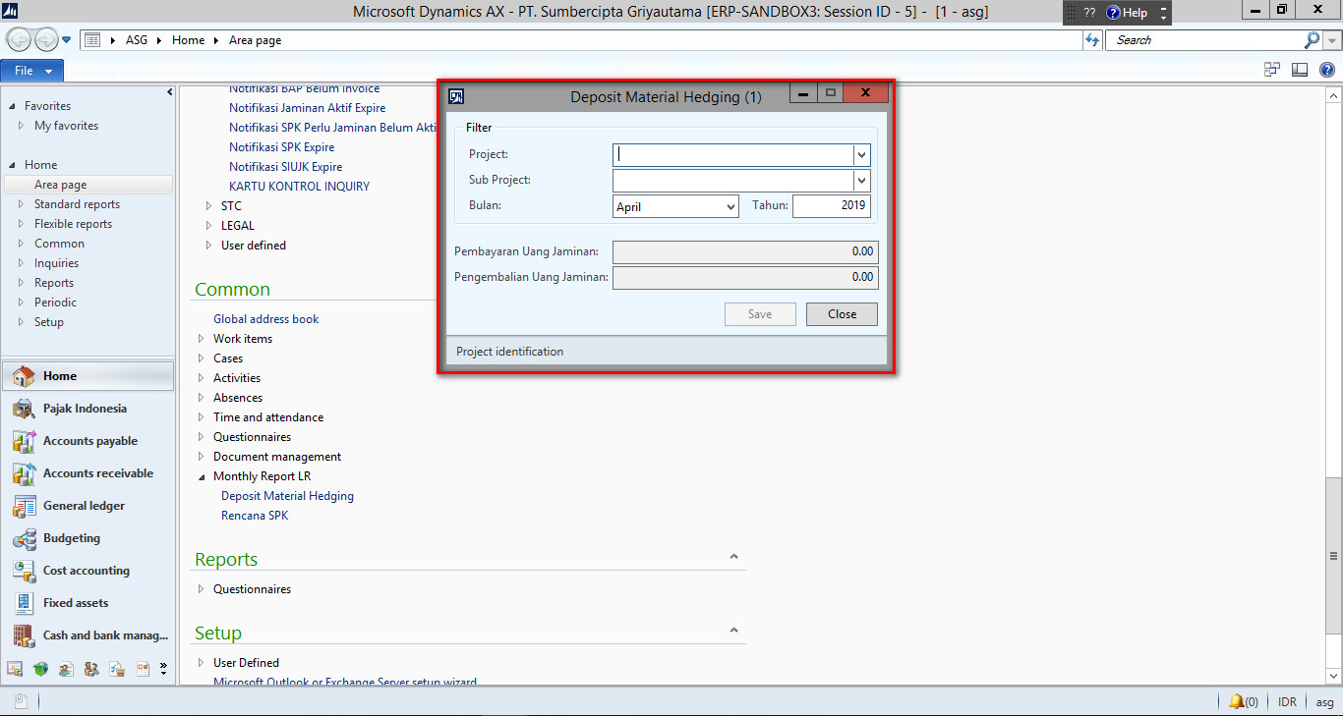

### Cara Input Deposit Material Hedging

|  |  |  |
| --- | --- | --- |
| Nama Field | Deskripsi | Cara Input |
| Project | Name Project | Drop down, pilih Project dengan cara CTRL+G input Project/Project name dengan cara ASG-000003 atau ASG*3  CV  enter  CV |
| Sub Project | Name Sub Project | Drop down, pilih sub Project dengan cara CTRL+G input sub Project/sub Project name dengan cara ASG-000003 atau ASG*3 enter  CV  CV |
| Bulan | Pilih Bulan Periode | Default bulan sesuai bulan berjalan, Drop Down, Pilih Bulan sesuai update CTC |
| Tahun | Tahun | Input tahun yang diinginkan sesuai Update CTC |
| Pembayaran Deposit Material Hedging | Jumlah Pembayaran Uang Deposit | Input Jumlah Pembayaran |
| Pengembalian Deposit Material Hedging | Jumlah Pengembalian Uang Deposit | Input Jumlah Pengembalian **uang Deposit menggunakan minus (-)**  **contoh : -20000000** |

**Note** : Tidak dapat diinput ulang dalam 1 subproject dan 1 periode yang sama, contoh sudah input subproject ASG-000003-01-01-01-01 pada bulan Januari 2018, maka system akan menyimpan data Pembayaran dan Pengembalian Uang Deposit Material Hedging.

Setelah input klik Save maka akan muncul Infolog berhasil, seperti gambar dibawah ini :

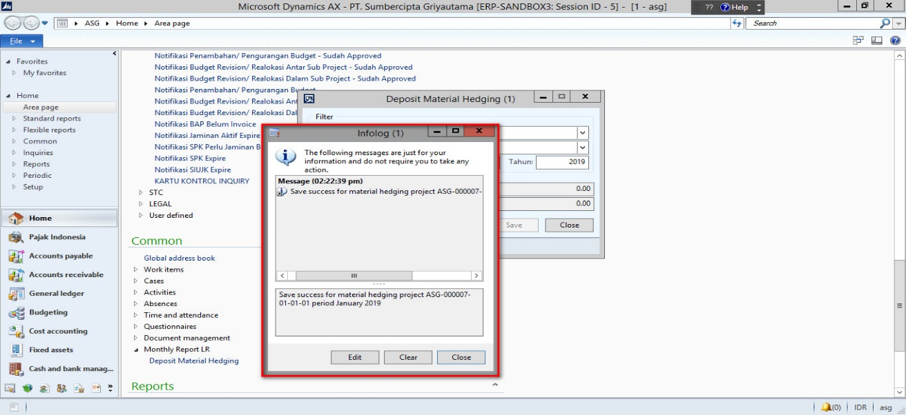

## Input data Rencana SPK Sesuai Periode Generate Report

Input data rencana SPK adalah penginputan rencana SPK bulanan dan tahunan, penginputan bulanan dapat dilakukan 12 bulan dan penginputan tahunan dapat dilakukan 2 tahun dan sisa > 2 tahun kedepan dari periode SPK yang diproses.

Path Rencana SPK adalah Home Common Montly report LR Rencana SPK.

CV

CV

CV

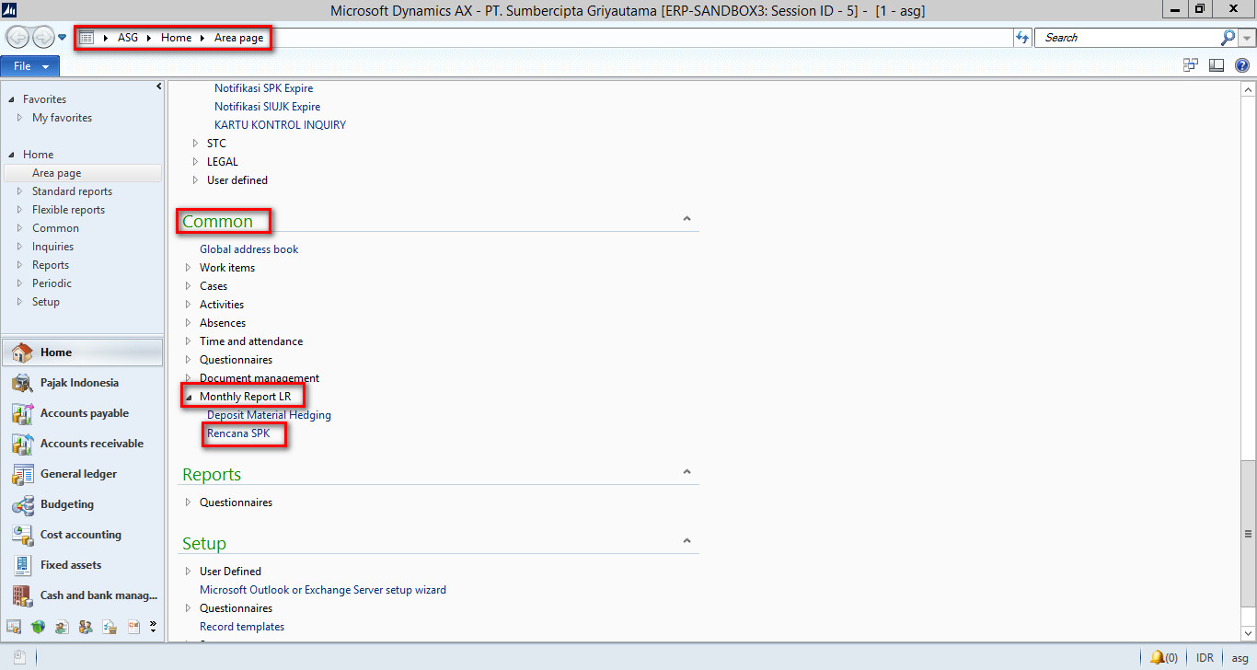

### Cara Input Rencana SPK

Untuk menginput Rencana SPK terdapat 2 tahap yaitu pilih filter untuk menampilkan data yang akan diinput dan input rencana SPK

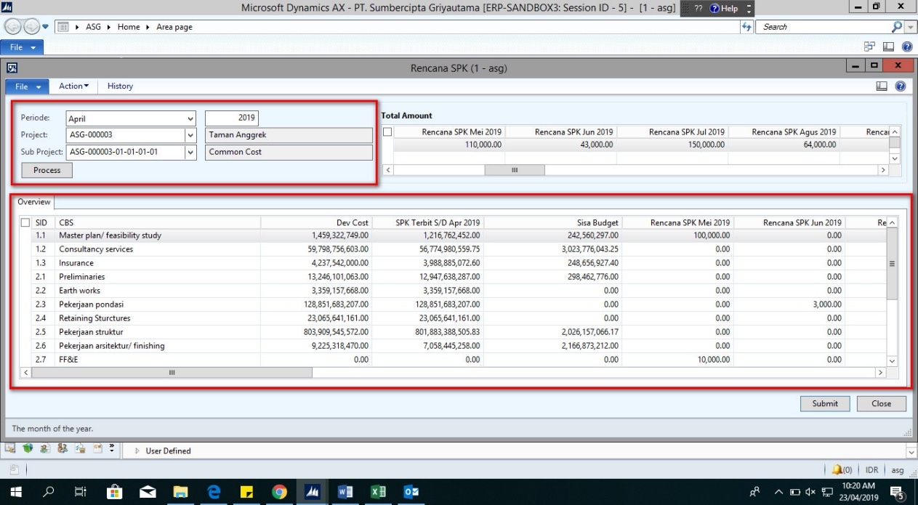

#### **Mengisi Filter untuk menampilkan data**

Mengisi filter periode dan tahun Project yang ingin di buat rencana SPK

|  |  |  |
| --- | --- | --- |
| Nama Field | Deskripsi | Cara Input |
| Periode | Periode Bulan | Default bulan sesuai bulan berjalan, Drop Down, Pilih Bulan |
| Tahun | Periode Tahun | Input Tahun |
| Project | Nama Project | Drop down, pilih Project dengan cara CTRL+G  CV  input Project/Project name dengan cara ASG-000003 atau ASG*3  enter  CV |
| Sub Project | Nama Sub Project | Drop down, pilih sub Project dengan cara CTRL+G  CV  input sub Project/sub Project name dengan cara ASG-000003 atau ASG*3  enter  CV |

Setelah diinput klik process, maka akan muncul seperti gambar dibawah ini :

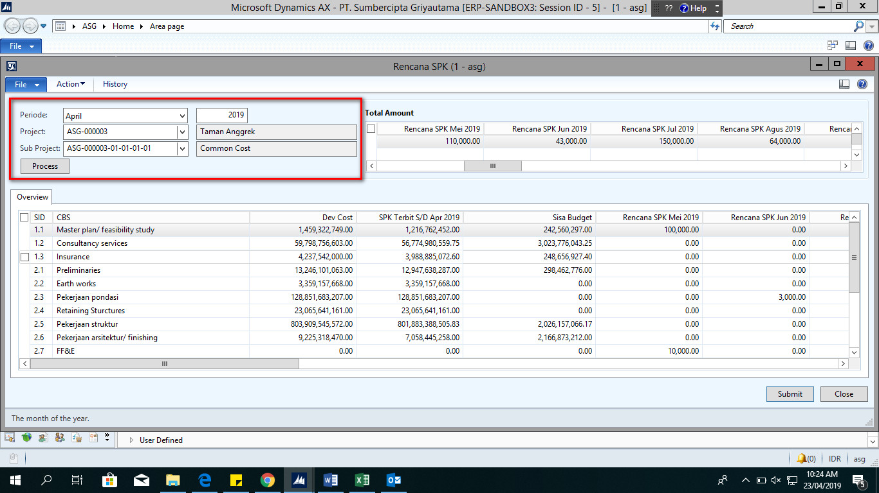

#### **Input rencana SPK**

Input nilai rencana SPK sesuai dengan bulan dan/atau tahun pada SID / kategori pekerjaan yang diperlukan, Seperti gambar dibawah ini :

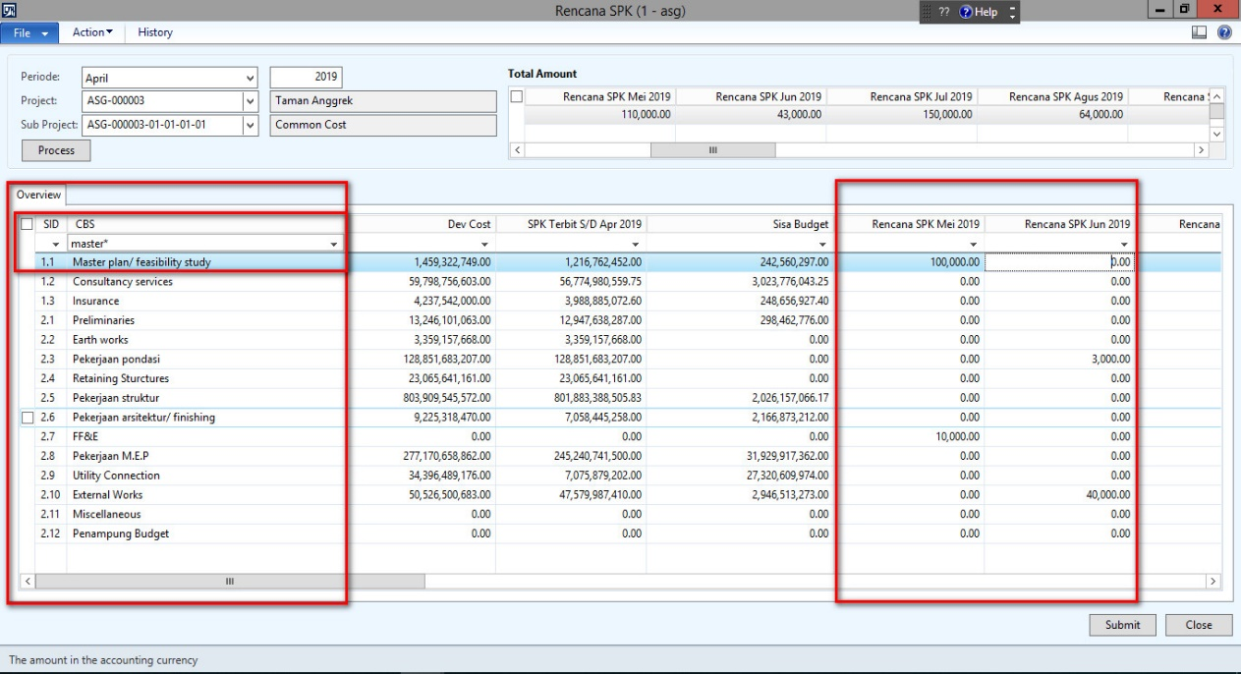

|  |  |  |
| --- | --- | --- |
| Nama Field | Deskripsi | Cara Input |
| SID | Nomor SID SPK | Tidak Bisa diInput |
| CBS | Nomor CBS SPK | Tidak Bisa diinput |
| Dev Cost | Nilai Development Cost (Budget) | Tidak Bisa Diinput |
| SPK Terbit + Add | Nilai SPK terbit + Addendum | Tidak Bisa Diinput |
| Sisa Budget | Nilai Sisa Budget CTC | Tidak Bisa Diinput |
| Rencana SPK Jan | Rencana SPK Bulanan | Diinput dengan nilai rencana SPK bulanan**, pindah table menggunakan cursor (tombol arah/mouse)** |
| Rencana SPK Tahun xxxx | Rencana SPK Tahunan | Diinput dengan Nilai rencana SPK Tahunan, **pindah table menggunakan cursor (tombol arah/mouse)** |
| Total SPK Plan | Total penjumlahan SPK Bulanan dan tahunan | Tidak Bisa Diinput |
| Total SPK | Total Penjumlahan Total SPK Plan + Total SPK | Tidak Bisa Diinput |

#### **Submit, Approve dan Reject Rencana SPK**

Setelah melakukan pengisian pada rencana SPK, maka user dapat melakukan Submit dan Approve Rencana SPK, terdapat 3 hal yang wajib di perhatikan yaitu :

1. **Submit**

Klik Submit maka rencana SPK akan tersimpan, jika sudah di setujui maka Rencana SPK dapat di **Approve** dan rencana SPK tidak dapat di edit oleh user pembuat kecuali sudah di reject.

1. **Approve**

Klik Action maka akan muncul tombol Approve, selama Rencana SPK belum di approve rencana SPK dapat di Edit.

1. **Reject**

Klik Action maka akan muncul tombol Reject, jika Rencana SPK yang sudah di Approve ingin di edit maka user dapat melakukan **Reject** Rencana SPK dan melakukan edit Rencana SPK.

Seperti gambar dibawah ini :

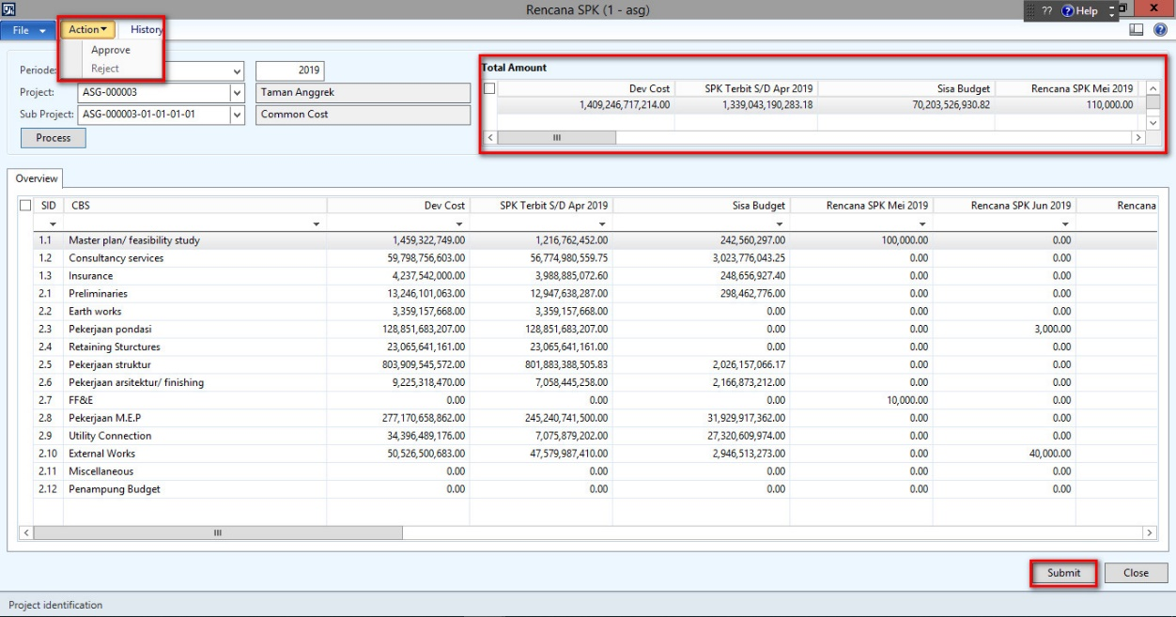

# Genarate Monthly Report Low Rise

Monthly Report Low Rise Terdiri dari 6 bagian report yaitu : Summary (MR), Executive Summary, Real Payment (BR), Rekap (Cost Budget Report) (BR), Budget Report (BR), Rekapitulasi pembayaran SPK (MR)

## Summary (MR)

CV

CV

CV

Path Report Summary (MR) adalah Home 6. Standart Costum BTC Monthly report LR

CV

Summary (MR).

Seperti gambar dibawah ini :

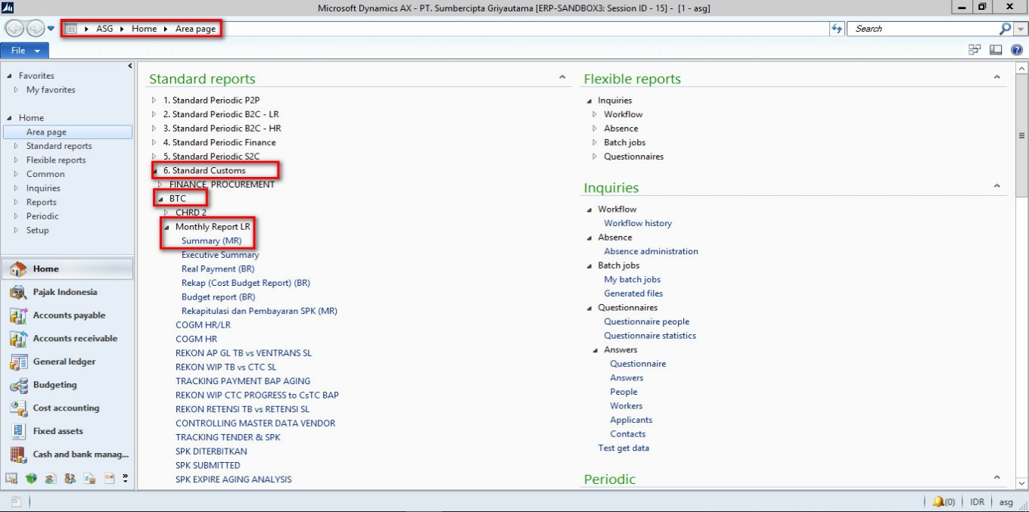

### Cara Pemakaian Report Summary (MR)

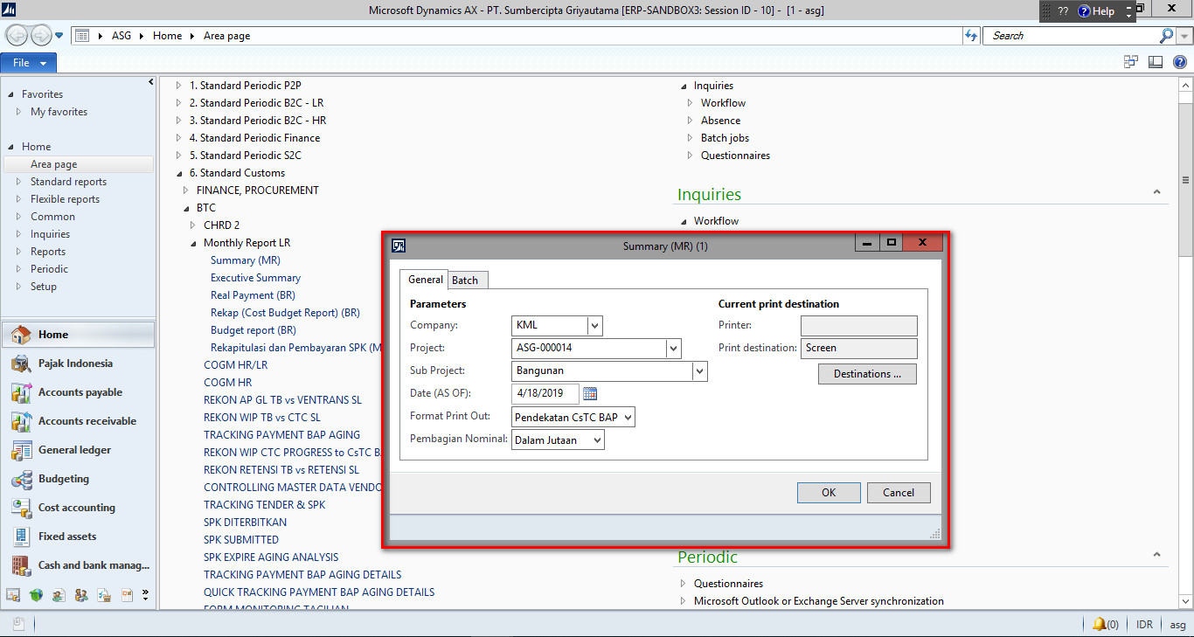

|  |  |  |
| --- | --- | --- |
| Nama Field | Deskripsi | Cara Input |
| Company | Perusahaan dalam ruang lingkup ASG | Dropdown CTRL+G Ketik Dimension value/Description  CV  CV  Contoh : KML atau *kukuh*lestari |
| Project | Project Ruang Lingkup ASG di filter berdasarkan Company yang di pilih | Dropdown CTRL+G ketik Project/Project Desc  CV  CV  Contoh : ASG-000014 atau ASG*14 |
| Sub Project (Proj Desc) | Project Description Low Rise seperti Macro development, Micro development, Bangunan, Budget marketing | DropDown CTRL+G Pilih Project Description, **dapat dipilih lebih dari satu**  CV  CV |
| Date (as of) | Tanggal Report terakhir diambil | Pilih Tanggal |
| Format Print Out | Format Print Out Report Pendekatan CsTC BAP | Dropdown Pilih Format Print Out Report |
| Pembagian Nominal | Tampilan Nominal Value Report  Kosong : angka normal  Jutaan : angka dalam jutaan  Milyaran: angka dalam milyaran | Dropdown Pilih Nominal dalam kosong, jutaan atau milyaran |

Klik OK setelah mengisi pada Box Filter Summary, akan muncul report seperti di bawah ini :

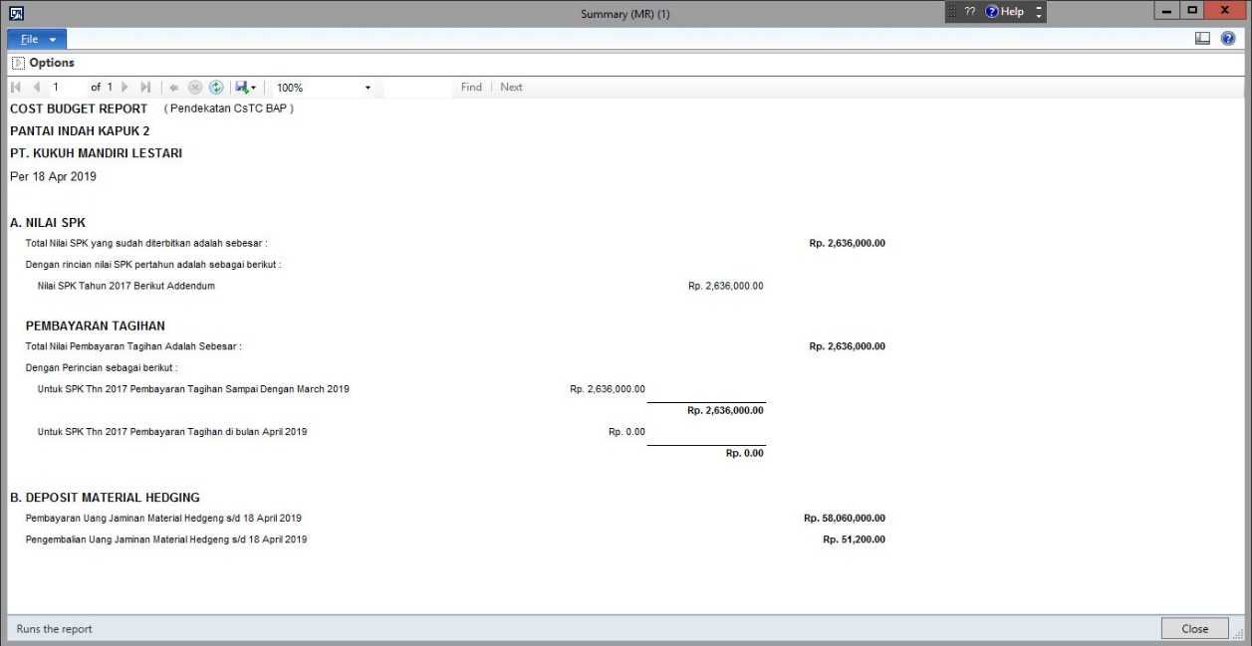

### Cara mencari data dengan filter yang berbeda

Di dalam Report ini dapat melakukan pencarian company, project, subproject, date (AS OF), Format Print out, Pembagian Nominal yang berbeda, Dengan cara :

1. Klik Options pada summary report
2. Pilih company, project, subproject, date (AS OF), Format Print out, Pembagian Nominal

Yang diinginkan,

1. Klik Run, seperti gambar berikut :

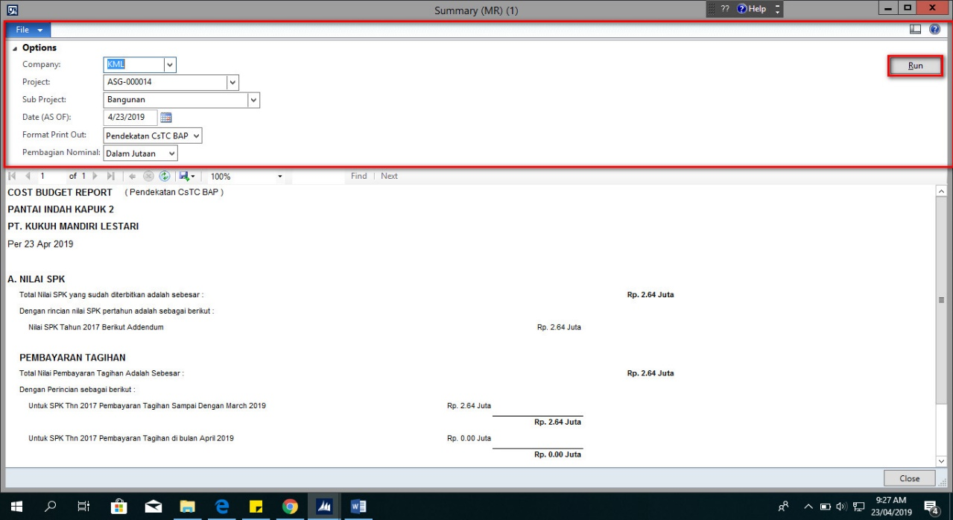

Setelah report dapat di tampilkan maka report dapat di export ke excel dengan cara :

Klik gambar pilih excel, seperti gambar dibawah ini :

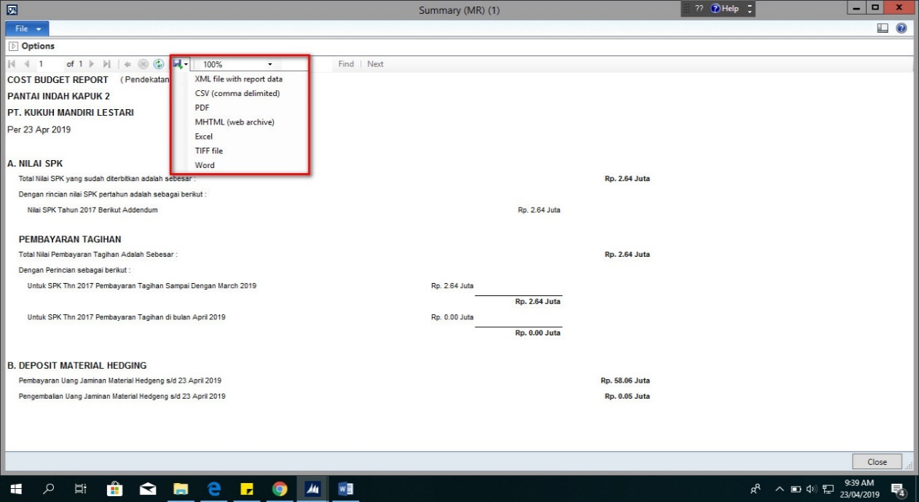

## Executive Summary

CV

CV

CV

Path Report Executive Summary adalah Home 6. Standart Costum BTC Mothly report LR

CV

Executive Summary, Seperti Gambar dibawah ini :

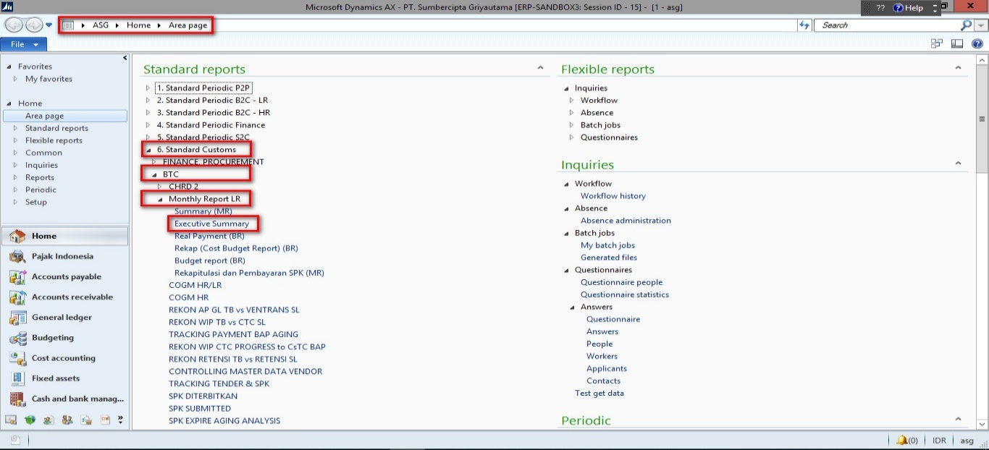

### Cara Pemakaian Executive Summary

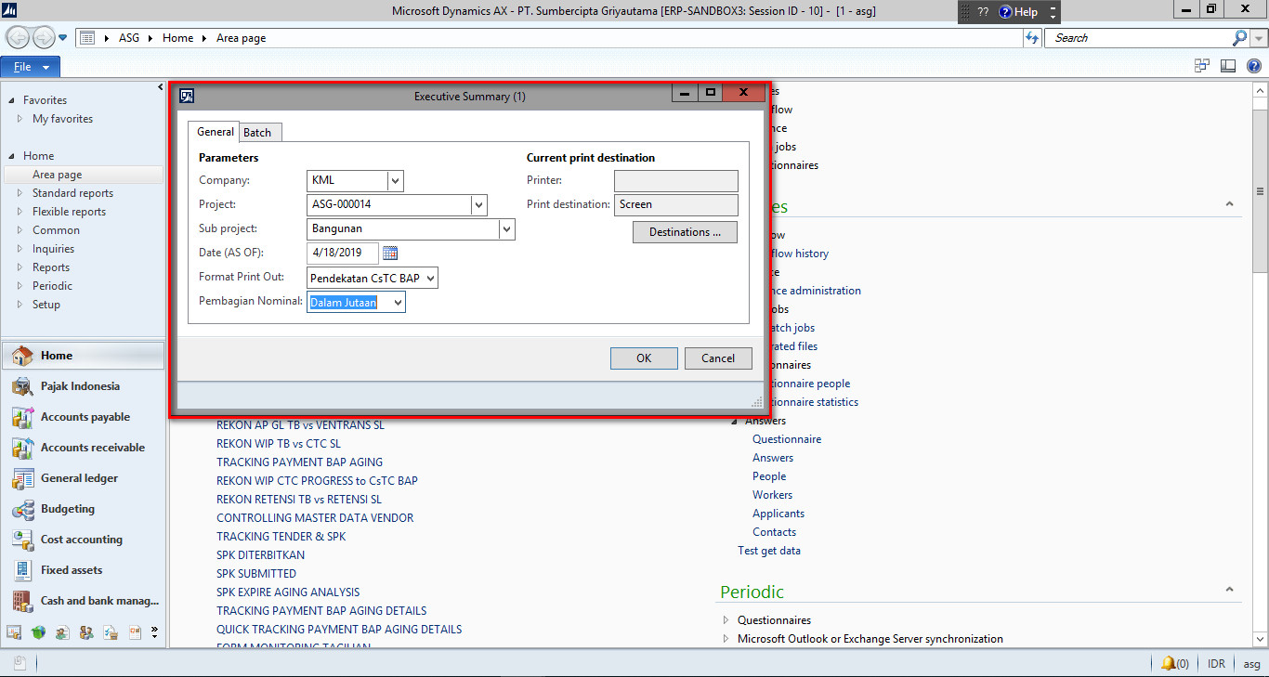

|  |  |  |
| --- | --- | --- |
| Nama Field | Deskripsi | Cara Input |
| Company | Perusahaan dalam ruang lingkup ASG | Dropdown CTRL+G Ketik Dimension value/Description  CV  CV  Contoh : KML atau *kukuh*lestari |
| Project | Project Ruang Lingkup ASG di filter berdasarkan Company yang di pilih | Dropdown CTRL+G ketik Project/Project Desc  CV  CV  Contoh : ASG-000014 atau ASG*14 |
| Sub Project (Proj Desc) | Project Description Low Rise seperti Macro development, Micro development, Bangunan, Budget marketing | DropDown CTRL+G Pilih Project Description, **dapat dipilih lebih dari satu**  CV  CV |
| Date (as of) | Tanggal Report terakhir diambil | Pilih Tanggal |
| Format Print Out | Format Print Out Report Pendekatan CsTC BAP | Dropdown Pilih Format Print Out Report |
| Pembagian Nominal | Tampilan Nominal Value Report  Kosong : angka normal  Jutaan : angka dalam jutaan  Milyaran: angka dalam milyaran | Dropdown Pilih Nominal dalam kosong, jutaan atau milyaran |

Klik OK setelah mengisi pada Box Filter Executive Summary, akan muncul report seperti di bawah ini :

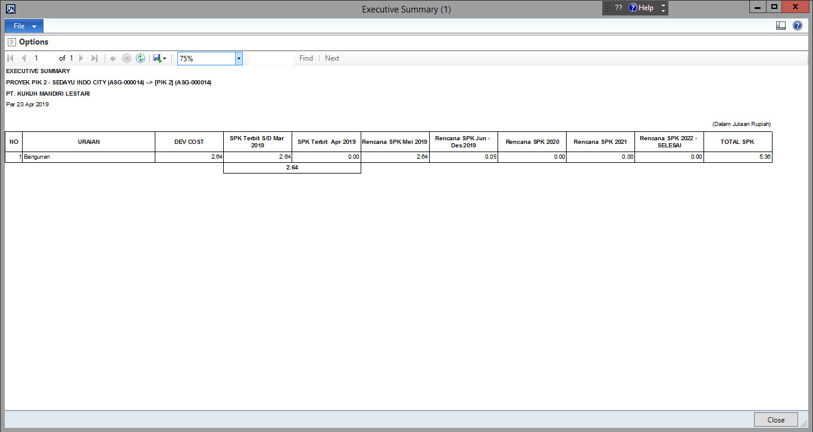

Penjelasan Field Sebagai Berikut :

|  |  |
| --- | --- |
| Nama Field | Deskripsi |
| URAIAN | Sub Project |
| DEV COST | Budget Development |
| SPK TERBIT S/D **(BULAN) 20XX** | Nilai awal SPK terbit sampai bulan terakhir sebelum date (As of) |
| SPK TERBIT **(BULAN) 20XX** | Nilai SPK pada bulan date (As of) |
| RENCANA SPK **(BULAN)20XX** | Nilai Rencana SPK pada bulan setelah date (As of) |
| RENCANA SPK **(BULAN) S/D (BULAN) 20XX** | Nilai Rencana SPK pada 2 bulan setelah date (As of) sampai dengan bulan desember tahun date (As of) |
| RENCANA SPK **20XX** | Nilai Rencana SPK pada tahun setelah date (As of) |
| RENCANA SPK **20XX** | Nilai Rencana SPK pada 2 tahun setelah date (As of) |
| RENCANA SPK **20XX-SELESAI** | Nilai Rencana SPK > 2 tahun setelah date (As of) |
| TOTAL SPK | Total Rencana SPK |

### Cara mencari data dengan filter yang berbeda

Didalam Report ini dapat melakukan pencarian company, project, subproject, date (AS OF), Format Print out, Pembagian Nominal yang berbeda, Dengan cara :

1. Klik Option pada Executive summary report
2. Pilih company, project, subproject, date (AS OF), Format Print out, Pembagian Nominal

Yang diinginkan,

1. Klik Run, seperti gambar berikut :

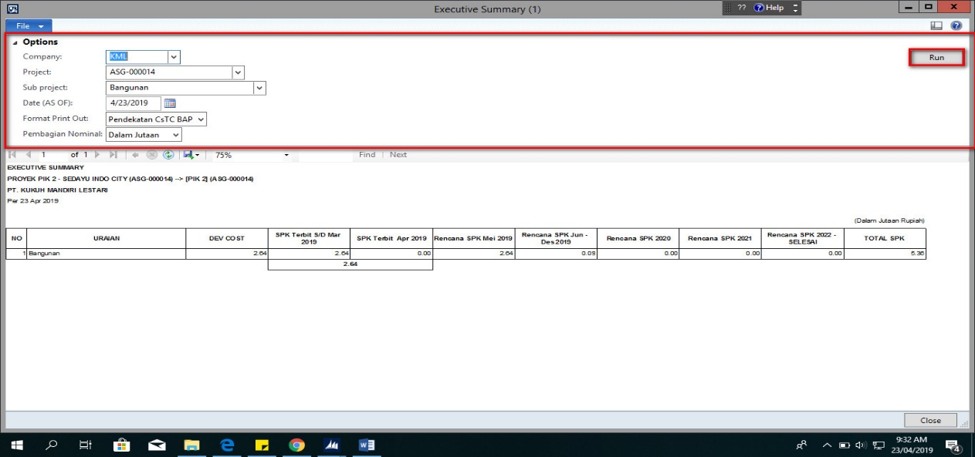

Setelah report dapat di tampilkan maka report dapat di export ke excel dengan cara :

Klik gambar pilih excel, seperti gambar dibawah ini :

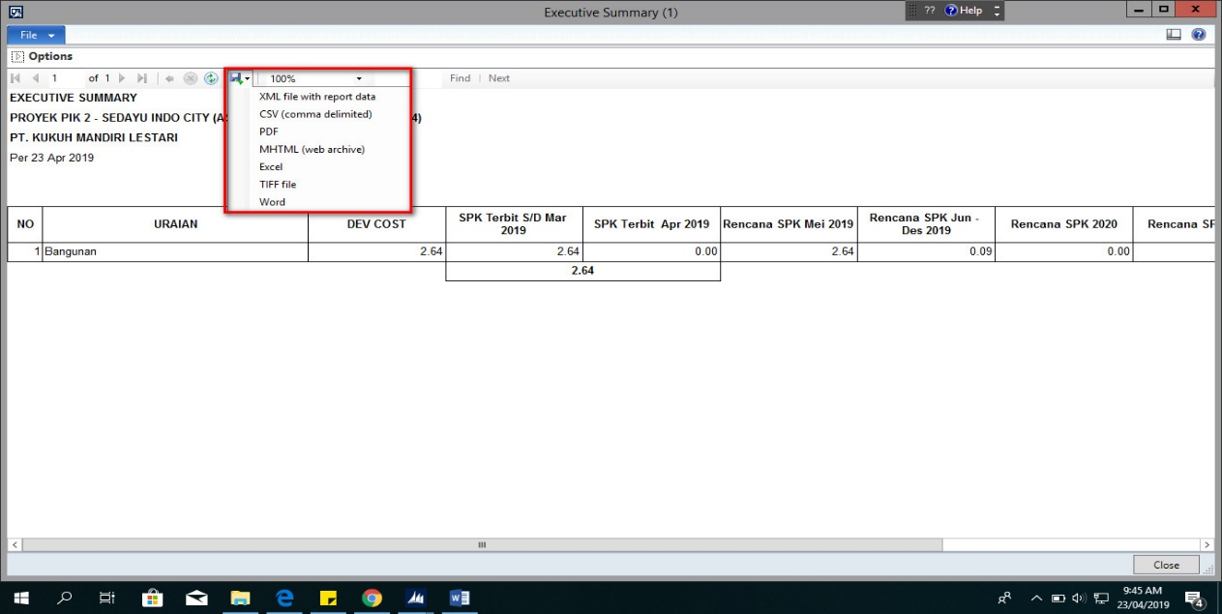

## 4.3 Real Payment (BR)

CV

CV

CV

Path report Real Payment adalah Home 6. Standart Costume BTC Mothly report LR

CV

Real Payment(BR), Seperti Gambar dibawah ini :

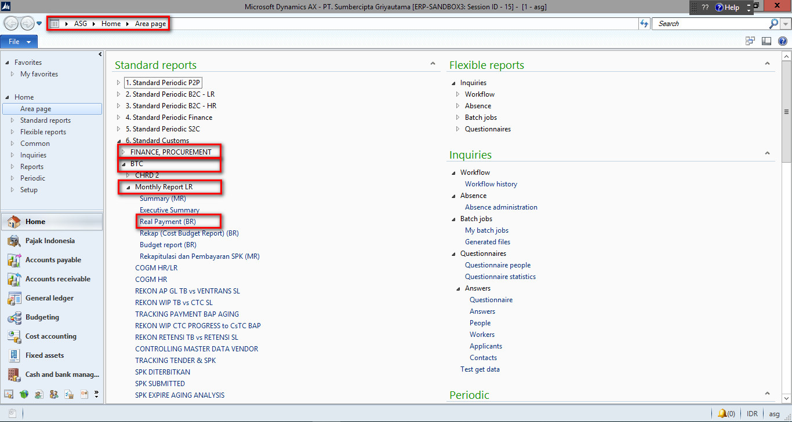

### 4.3.1 Cara Pemakaian Real Payment (BR)

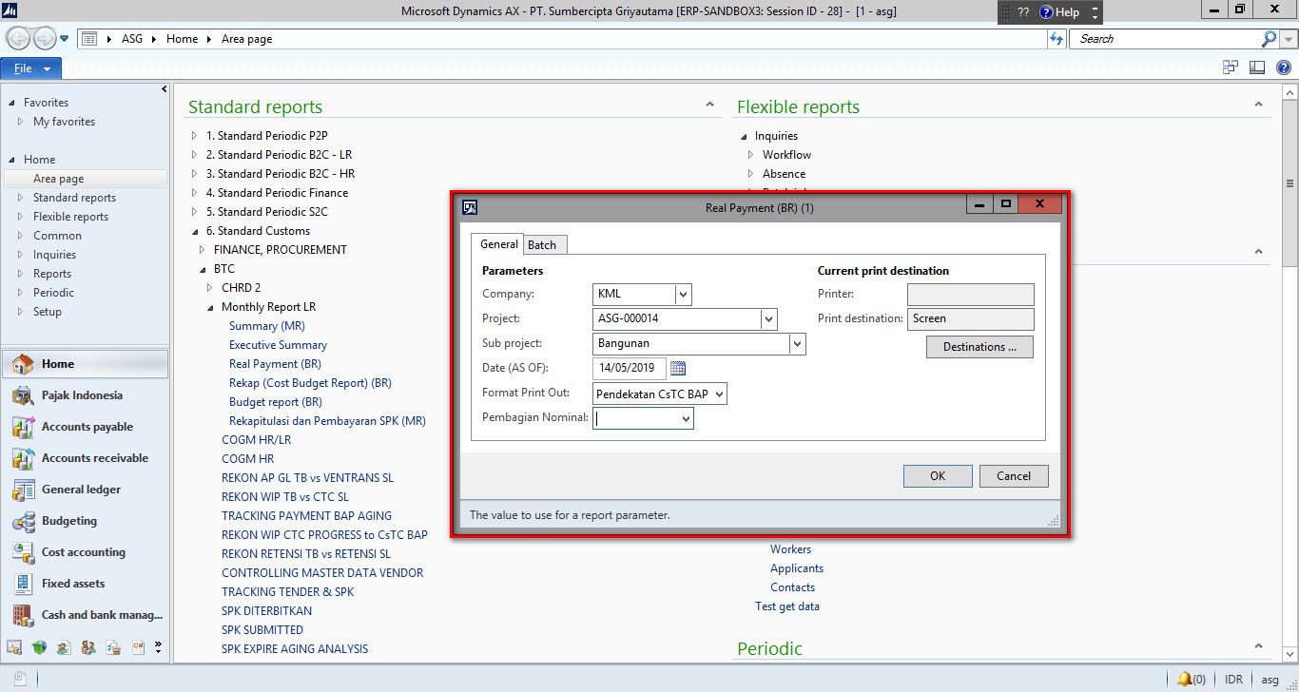

|  |  |  |
| --- | --- | --- |
| Nama Field | Deskripsi | Cara Input |
| Company | Perusahaan dalam ruang lingkup ASG | Dropdown CTRL+G Ketik Dimension value/Description  CV  CV  Contoh : KML atau *kukuh*lestari |
| Project | Project Ruang Lingkup ASG di filter berdasarkan Company yang di pilih | Dropdown CTRL+G ketik Project/Project Desc  CV  CV  Contoh : ASG-000014 atau ASG*14 |
| Sub Project (Proj Desc) | Project Description Low Rise seperti macro development, micro development, Bangunan, Budget marketing | DropDown CTRL+G Pilih Project Description, **dapat dipilih lebih dari satu**  CV  CV |
| Date (as of) | Tanggal Report terakhir diambil | Pilih Tanggal |
| Format Print Out | Format Print Out Report Pendekatan CsTC BAP | Dropdown Pilih Format Print Out Report |
| Pembagian Nominal | Tampilan Nominal Value Report  Kosong : angka normal  Jutaan : angka dalam jutaan  Milyaran: angka dalam milyaran | Dropdown Pilih Nominal dalam kosong, jutaan atau milyaran |

Setelah diisi Klik OK, maka akan tampil seperti gambar dibawah ini :

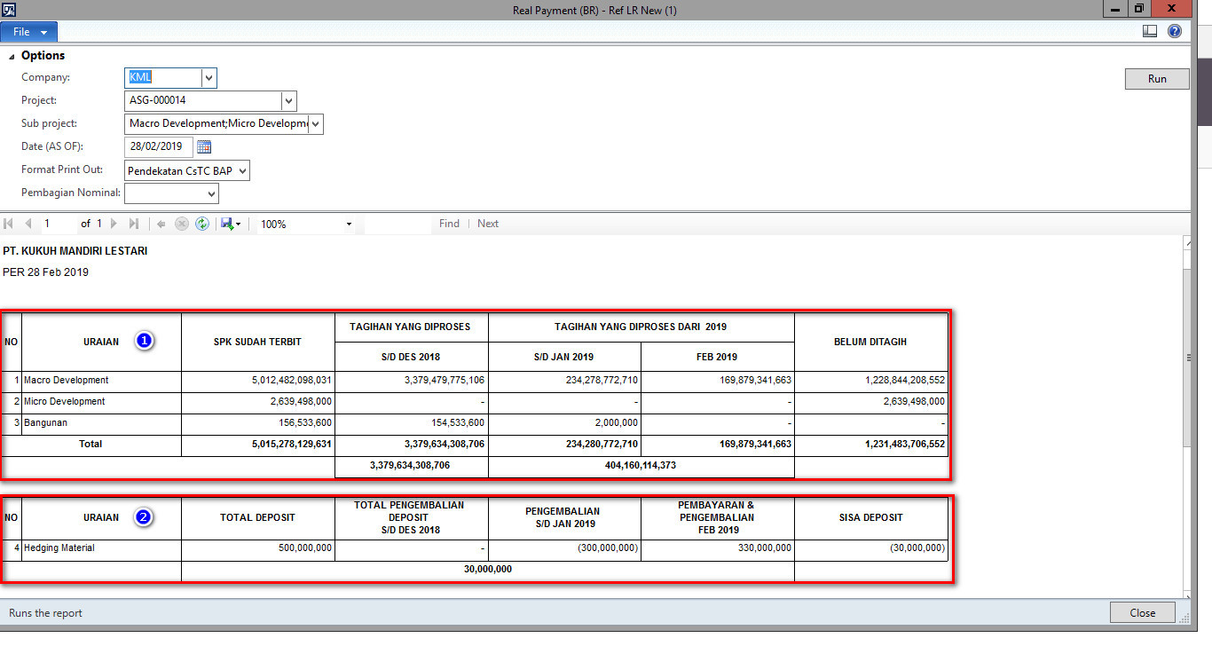

Penjelasan Fieldnya sebagai berikut :

Field Penjelasan tampilan Tabel Macro, Micro, Bangunan :

|  |  |  |
| --- | --- | --- |
| Nama Field | | DESKRIPSI |
| URAIAN | | Sub Project |
| SPK SUDAH TERBIT | | Nilai SPK yang sudah terbit |
| TAGIHAN YANG DI PROSES | S/D DES 20XX | Jumlah Tagihan yang diproses dalam 1 tahun sebelum date (As of) |
| TAGIHAN YANG DIPROSES DARI JANUARI 20XX | S/D JUNI 20XX | Jumlah Tagihan yang di proses dari Januari sampai tanggal date (As of) |
| JULI 20XX | Jumlah tagihan pada bulan date (As of) yang kita pilih |
| BELUM DITAGIH | | Jumlah yang belum ditagihkan sampai date (As of) |

Up

Field Penjelasan tampilan Tabel Hedging Material :

|  |  |  |
| --- | --- | --- |
| Nama Field | | DESKRIPSI |
| URAIAN | | Hedging Material |
| TOTAL DEPOSIT | | Jumlah Total Deposit Hedging Material |
| TOTAL PENGEMBALIAN DEPOSIT | S/D DES 20XX | Jumlah pengembalian deposit dalam 1 tahun sebelum date (As Of) |
| PENGAMBILAN | S/D JAN 20XX | Jumlah pengembalian sampai bulan date (As Of) |
| PEMBAYARAN & PENGEMBALIAN | FEB 20XX | Jumlah pembayaran dan pengembalian pada date (As Of) |
| SISA DEPOSIT | | SISA Deposit pada date (As Of) |

### 4.3.2 Cara Mencari data dengan filter yang berbeda

Didalam Report ini dapat melakukan pencarian company, project, subproject, date (AS OF), Format Print out, Pembagian Nominal yang berbeda, Dengan cara :

1. Klik Option pada Real Payment (BR)
2. Pilih company, project, subproject, date (AS OF), Format Print out, Pembagian Nominal Yang diinginkan,
3. Klik Run, seperti gambar berikut :

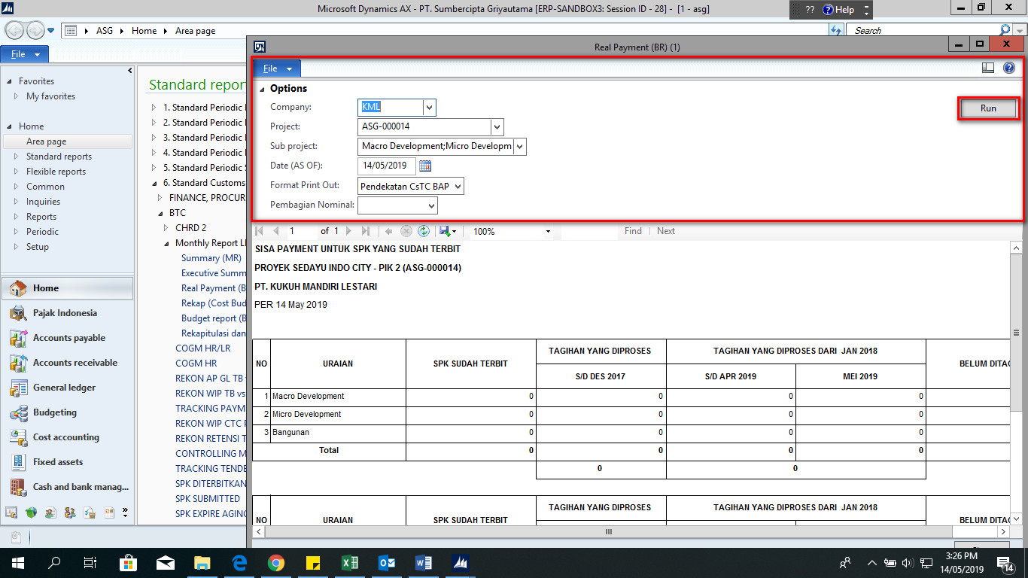

Setelah report dapat di tampilkan maka report dapat di export ke excel dengan cara : Klik gambar pilih excel, seperti gambar dibawah ini :

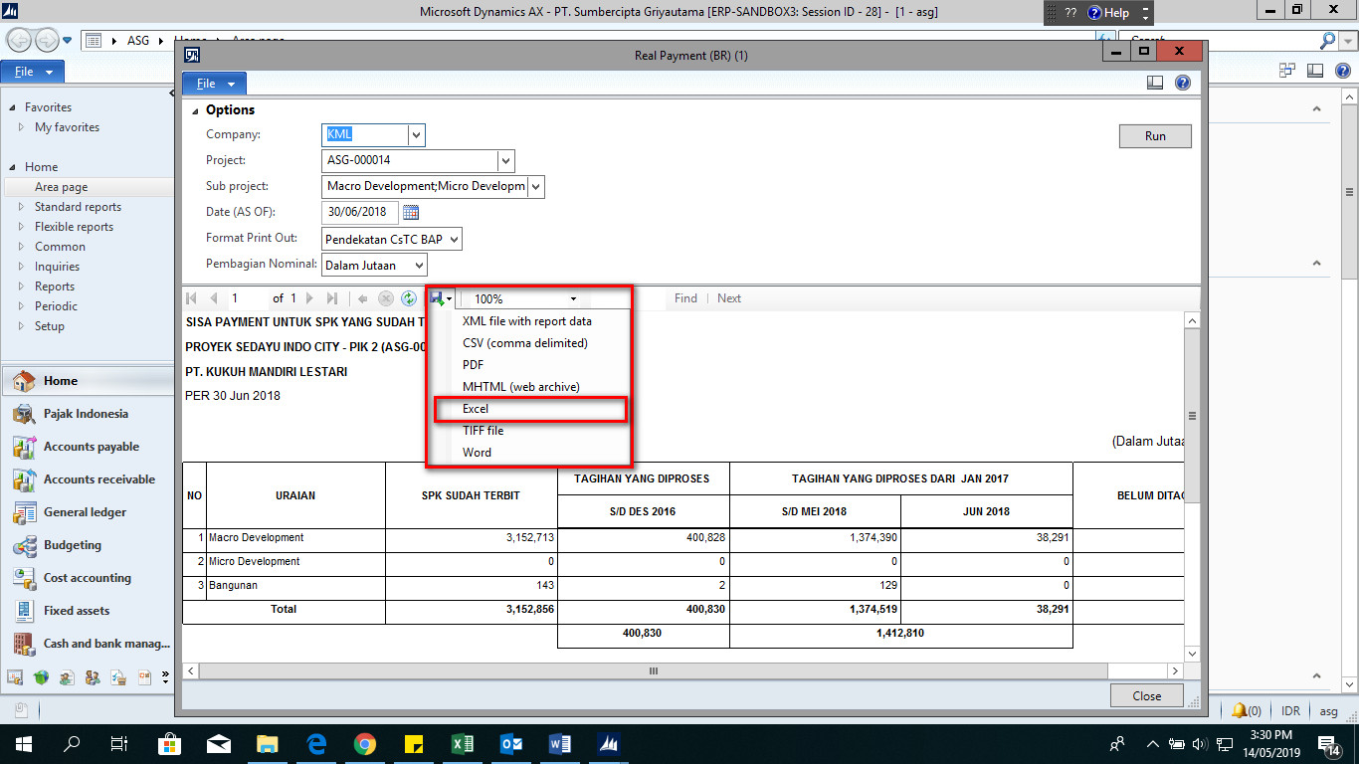

## Rekap (Cost Budget Report) (BR)

Path Report Rekap Cost Budget Report (BR) adalah Home 6. Standart Costum BTC Monthly report LR Rekap (Cost Budget Report) (BR), Seperti Gambar dibawah ini :

C

C

C

C

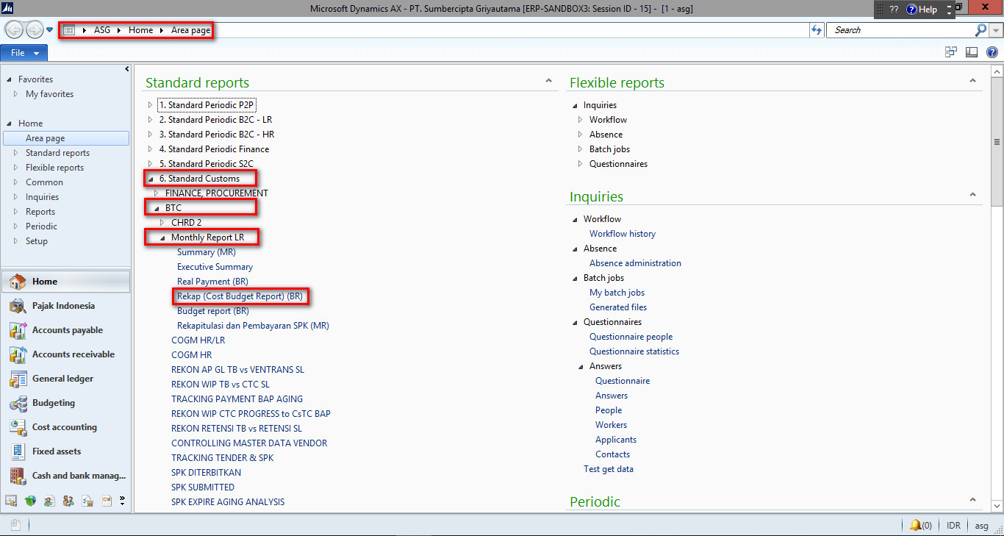

### Cara Pemakaian Report Rekap Cost Budget

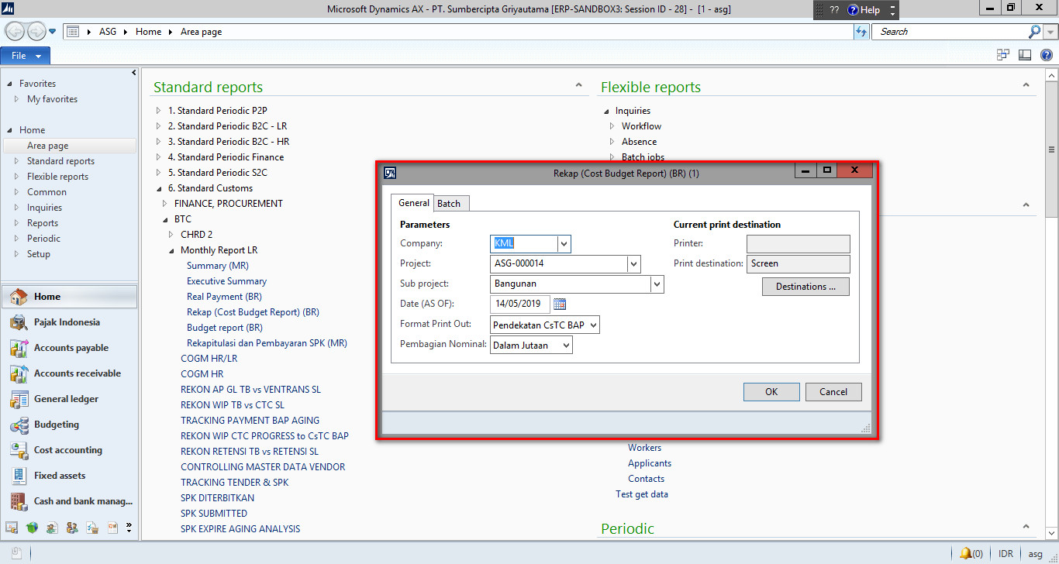

|  |  |  |
| --- | --- | --- |
| Nama Field | Deskripsi | Cara Input |
| Company | Perusahaan dalam ruang lingkup ASG | Dropdown CTRL+G Ketik Dimension value/Description  CV  CV  Contoh : KML atau *kukuh*lestari |
| Project | Project Ruang Lingkup ASG di filter berdasarkan Company yang di pilih | Dropdown CTRL+G ketik Project/Project Desc  CV  CV  Contoh : ASG-000014 atau ASG*14 |
| Sub Project (Proj Desc) | Project Description Low Rise seperti Macro development, Micro development, Bangunan, Budget marketing | DropDown CTRL+G Pilih Project Description, **dapat dipilih lebih dari satu**  CV  CV |
| Date (as of) | Tanggal Report terakhir diambil | Pilih Tanggal |
| Format Print Out | Format Print Out Report Pendekatan CsTC BAP | Dropdown Pilih Format Print Out Report |
| Pembagian Nominal | Tampilan Nominal Value Report  Kosong : angka normal  Jutaan : angka dalam jutaan  Milyaran: angka dalam milyaran | Dropdown Pilih Nominal dalam kosong, jutaan atau milyaran |

Klik OK setelah mengisi pada Box Filter Rekap (Cost Budget Report) (BR), akan muncul report seperti di bawah ini :

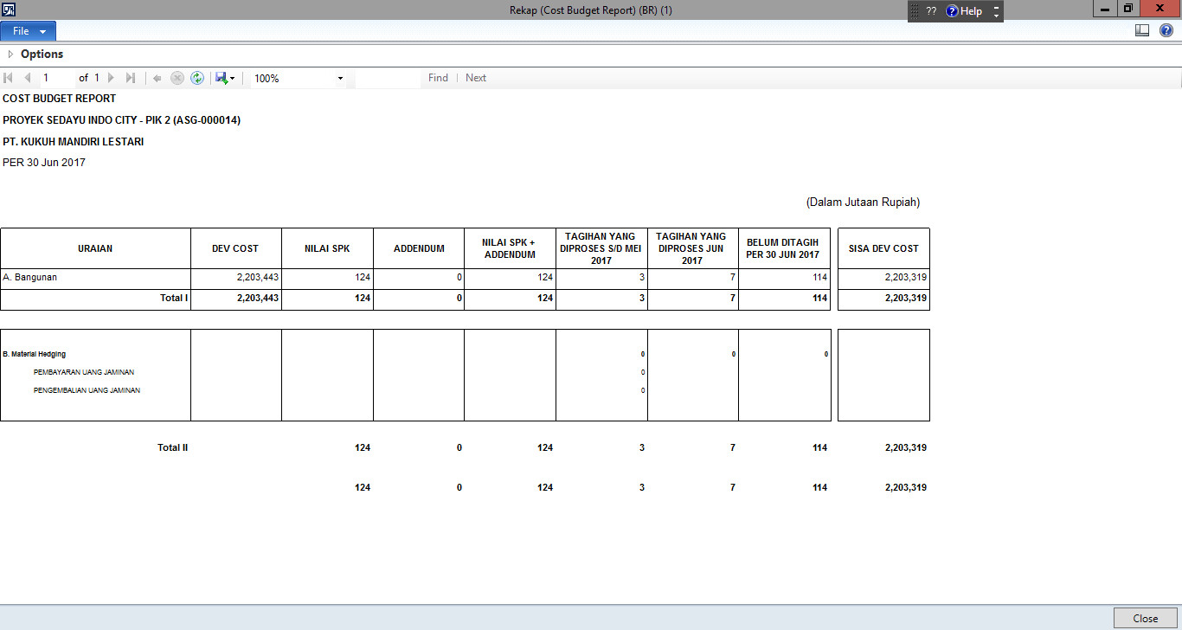

Penjelasan Field sebagai berikut :

|  |  |
| --- | --- |
| Nama Field | Deskripsi |
| URAIAN | Sub project |
| DEV COST | Budget Development |
| NILAI SPK | Nilai SPK |
| ADDENDUM | Nilai Addendum |
| NILAI SPK + ADDENDUM | Total Nilai SPK dan Addendum |
| TAGIHAN YANG DIPROSES S/D **(BULAN) 20XX** | Total Tagihan yang di proses dari awal SPK sampai bulan sebelum date (As of) |
| TAGIHAN YANG DIPROSES S/D **(BULAN) 20XX** | Tagihan yang diproses pada bulan date (As of) |
| BELUM DITAGIH **PER (TANGGAL) (BULAN) (TAHUN)** | Total yang belum ditagih sampai date (As of) |
| SISA DEV COST | Sisa Budget Development |

### Cara Mencari data dengan filter yang berbeda

Didalam Report ini dapat melakukan pencarian company, project, subproject, date (AS OF), Format Print out, Pembagian Nominal yang berbeda, Dengan cara :

1. Klik Option pada Rekap (Cost Budget Report)(BR)
2. Pilih company, project, subproject, date (AS OF), Format Print out, Pembagian Nominal Yang diinginkan,
3. Klik Run, seperti gambar berikut :

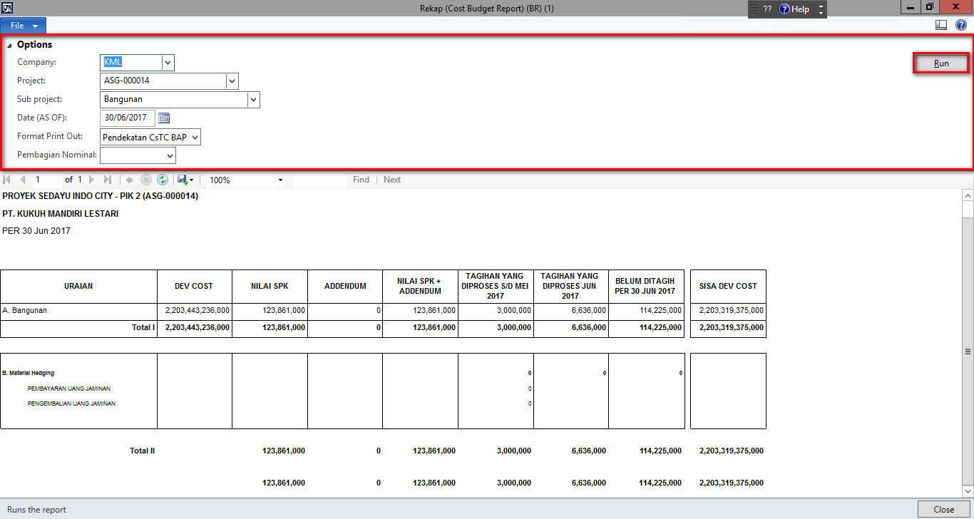

Setelah report dapat di tampilkan maka report dapat di export ke excel dengan cara : Klik gambar pilih excel, seperti gambar dibawah ini :

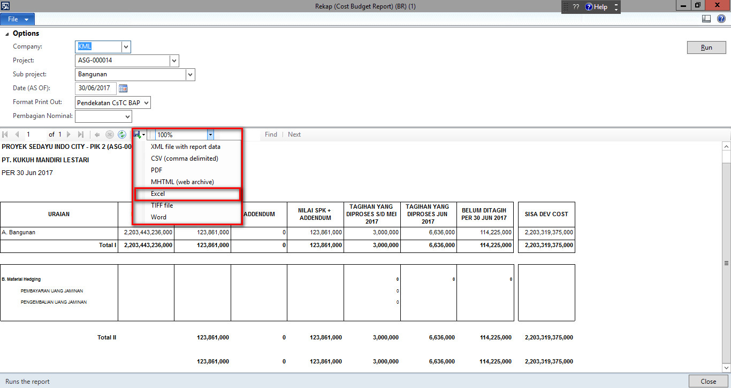

## Budget Report (BR)

CV

CV

CV

Path Budget Report (BR) adalah Home 6. Standart Costum BTC Monthly report LR

CV

Budget Report (BR), Seperti Gambar dibawah ini :

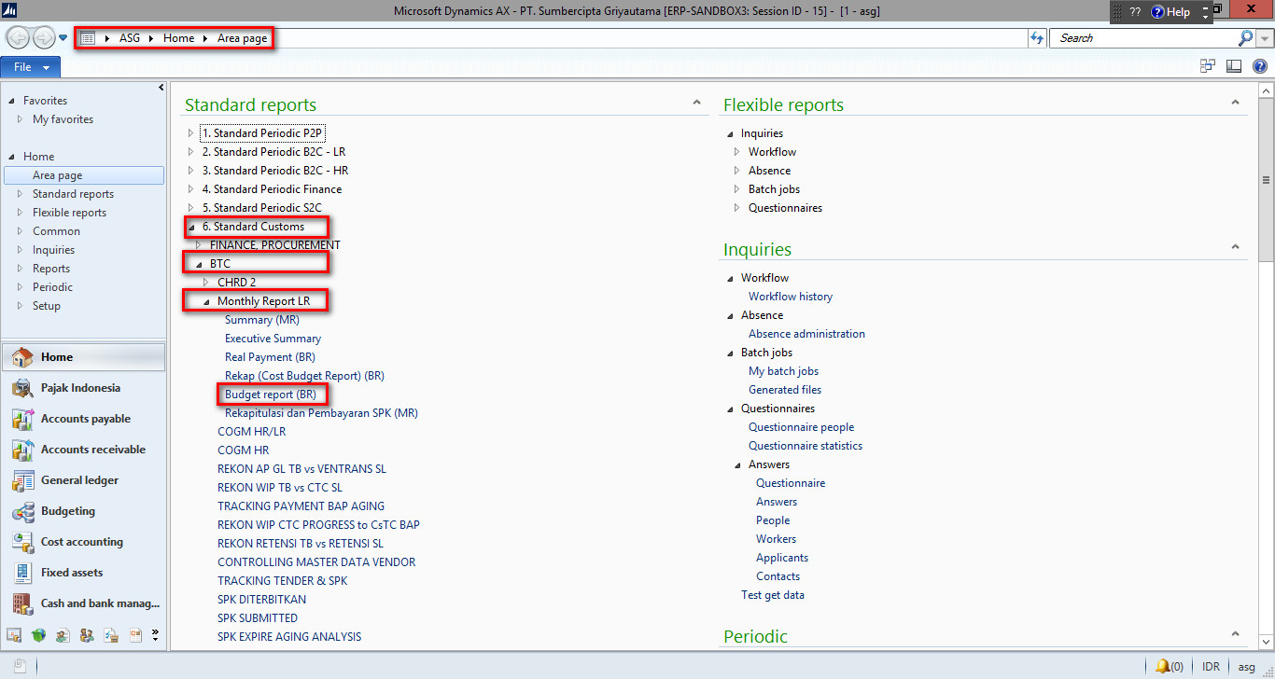

### Cara Pemakaian Budget Report

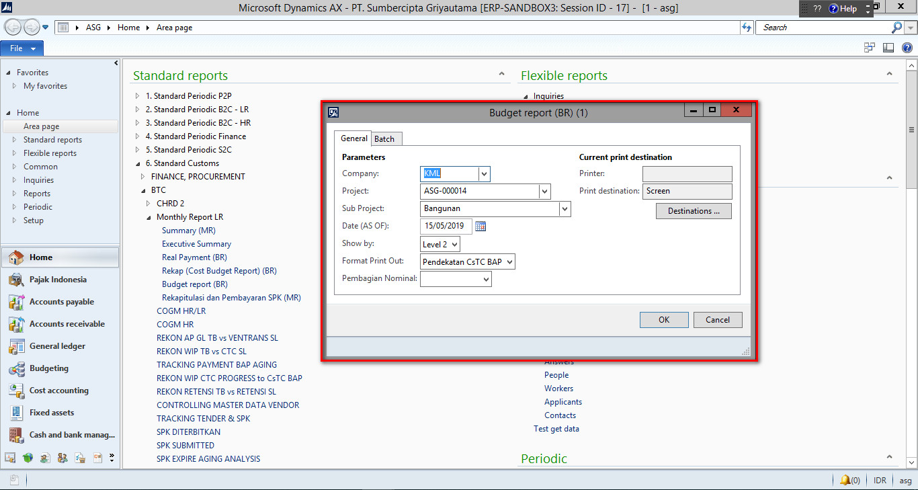

|  |  |  |
| --- | --- | --- |
| Nama Field | Deskripsi | Cara Input |
| Company | Perusahaan dalam ruang lingkup ASG | Dropdown CTRL+G Ketik Dimension value/Description  CV  CV  Contoh : KML atau *kukuh*lestari |
| Project | Project Ruang Lingkup ASG di filter berdasarkan Company yang di pilih | Dropdown CTRL+G ketik Project/Project Desc  CV  CV  Contoh : ASG-000014 atau ASG*14 |
| Sub Project (Proj Desc) | Project Description Low Rise seperti macro development, micro development, Bangunan, Budget marketing | DropDown CTRL+G Pilih Project Description, **dapat dipilih lebih dari satu**  CV  CV |
| Date (as of) | Tanggal Report terakhir diambil | Pilih Tanggal |
| Show by | Menampilkan Budget Report dengan Level 1 **(Uraian menunjukan Nama Cluster/bangunan)** atau Level 2 **(Uraian menunjukan Detail pekerjaan)** | Pilih Dropdown Level 1 atau Level 2 |
| Format Print Out | Format Print Out Report Pendekatan CsTC BAP | Dropdown Pilih Format Print Out Report |
| Pembagian Nominal | Tampilan Nominal Value Report  Kosong : angka normal  Jutaan : angka dalam jutaan  Milyaran: angka dalam milyaran | Dropdown Pilih Nominal dalam kosong, jutaan atau milyaran |

Klik OK setelah mengisi pada Box Filter Budget Report (BR) akan muncul report seperti di bawah ini :

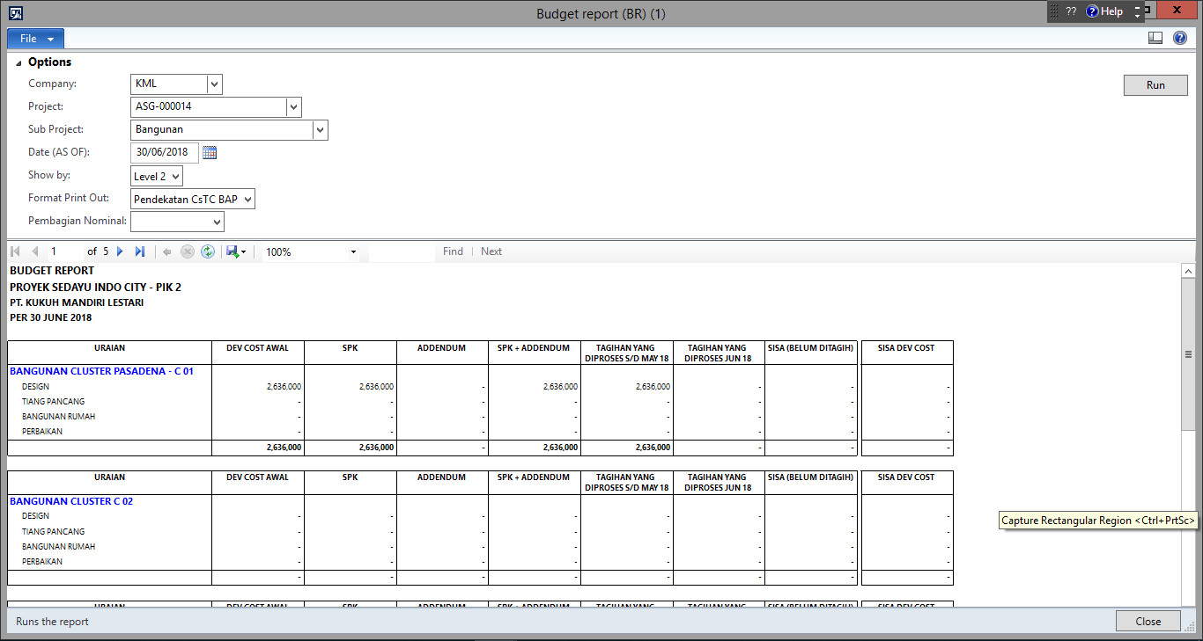

|  |  |
| --- | --- |
| Nama Field | Deskripsi |
| URAIAN | Sub project + Cluster name |
| DEV COST | Budget Development |
| SPK | Nilai SPK |
| ADDENDUM | Nilai Addendum |
| NILAI SPK + ADDENDUM | Nilai SPK + Nilai Addendum |
| TAGIHAN YANG DIPROSES S/D **(BULAN) 20XX** | Total Tagihan yang di proses dari awal SPK sampai bulan sebelum date (As of) |
| TAGIHAN YANG DIPROSES **(BULAN) 20XX** | Tagihan yang diproses pada bulan date (As of) |
| SISA (BELUM DITAGIH) | Sisa yang belum ditagih sampai date (As of) |
| SISA DEV COST | Sisa Budget Development |

### Cara Mencari data dengan filter yang berbeda

Didalam Report ini dapat melakukan pencarian company, project, subproject, date (AS OF), Format Print out, Pembagian Nominal yang berbeda, Dengan cara :

1. Klik Option pada Budget Report (BR)
2. Pilih company, project, subproject, date (AS OF), Format Print out, Pembagian Nominal Yang diinginkan,
3. Klik Run, seperti gambar berikut :

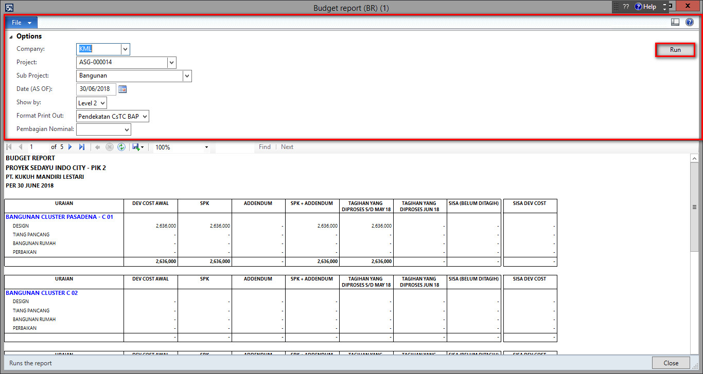

Setelah report dapat di tampilkan maka report dapat di export ke excel dengan cara :Klik gambar pilih excel, seperti gambar dibawah ini :

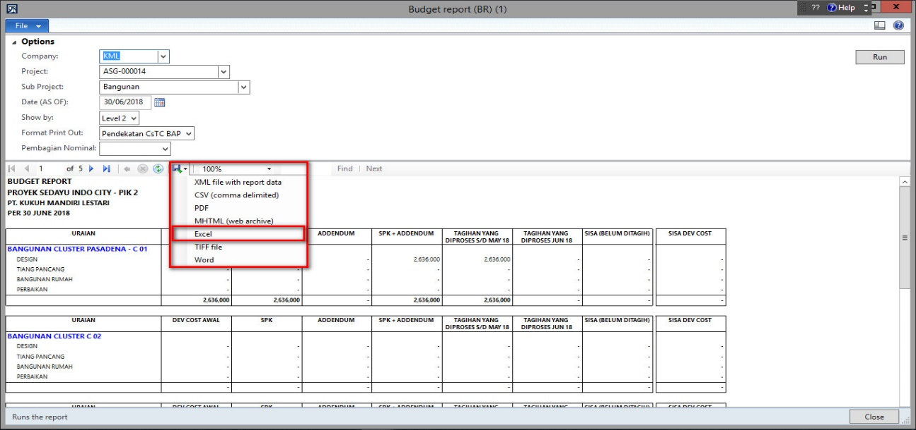

## Rekapitulasi dan pembayaran SPK (MR)

CV

CV

Path Rekapitulasi dan Pembayaran SPK (MR) adalah Home 6. Standart Costum BTC Monthly report LR Rekapitulasi dan pembayaran SPK (MR), Seperti Gambar dibawah ini :

CV

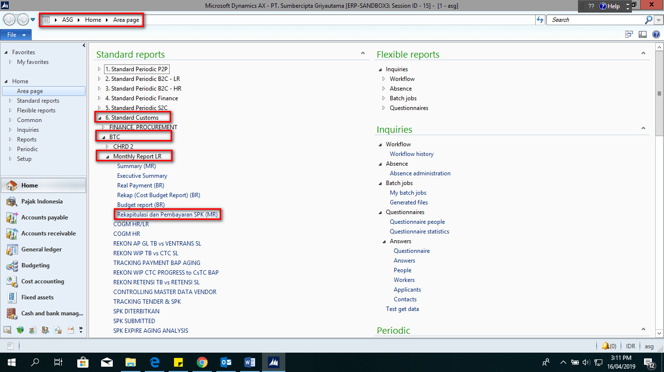

### Cara Pemakaian Report Rekapitulasi dan Pembayaran SPK (MR)

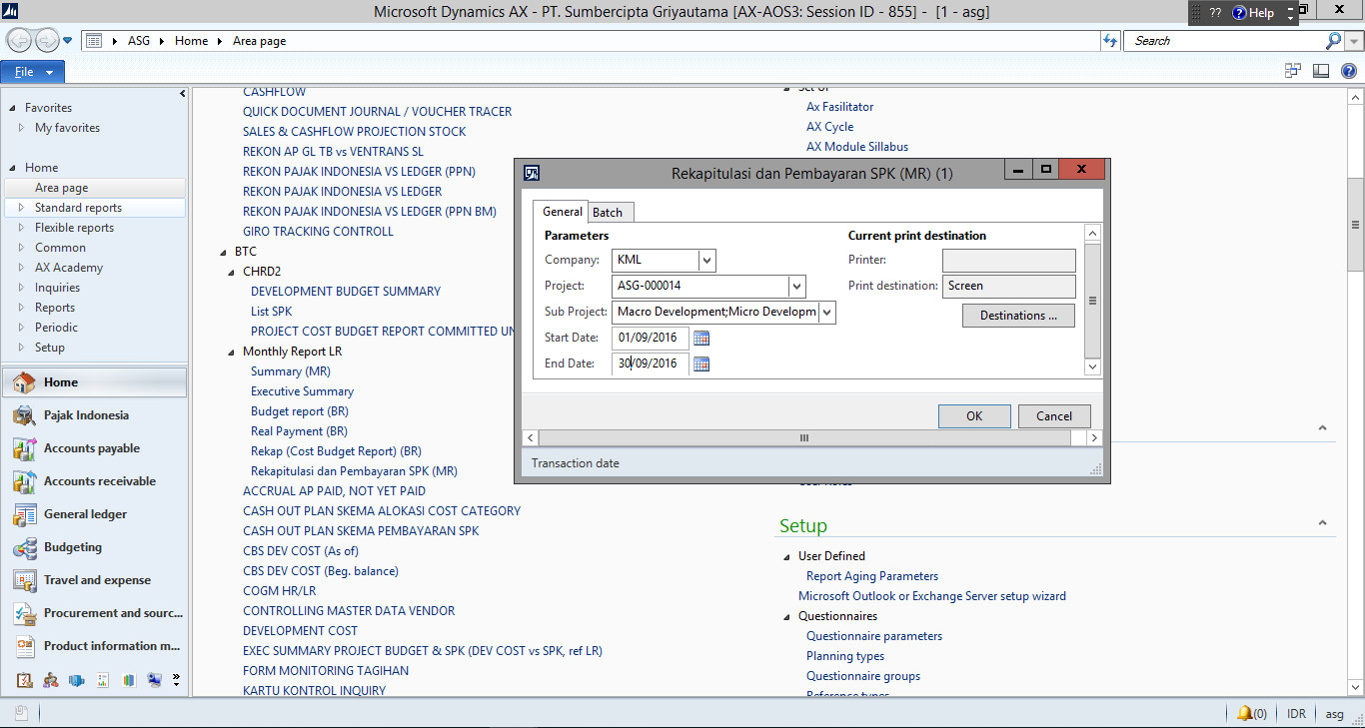

|  |  |  |
| --- | --- | --- |
| Nama Field | Deskripsi | Cara Input |
| Company | Perusahaan dalam ruang lingkup ASG | Dropdown CTRL+G Ketik Dimension value/Description  CV  CV  Contoh : KML atau *kukuh*lestari |
| Project | Project Ruang Lingkup ASG di filter berdasarkan Company yang di pilih | Dropdown CTRL+G ketik Project/Project Desc  CV  CV  Contoh : ASG-000014 atau ASG*14 |
| Sub Project (Proj Desc) | Project Description Low Rise seperti Macro development, Micro development, Bangunan, Budget marketing | DropDown CTRL+G Pilih Project Description, **dapat dipilih lebih dari satu**, jika dipilih 1 subproject maka yang keluar di report hanya subproject yang dipilih, contoh pilih macro development maka yang keluar hanya data macro saja  CV  CV |
| Start Date | Tanggal dimulai data diambil | Pilih tanggal/bulan dan Tahun |
| End Date | Tanggal akhir data diambil | Pilih tanggal/bulan dan Tahun |

Setelah semua diisi klik OK, akan keluar seperti gambar dibawah ini :

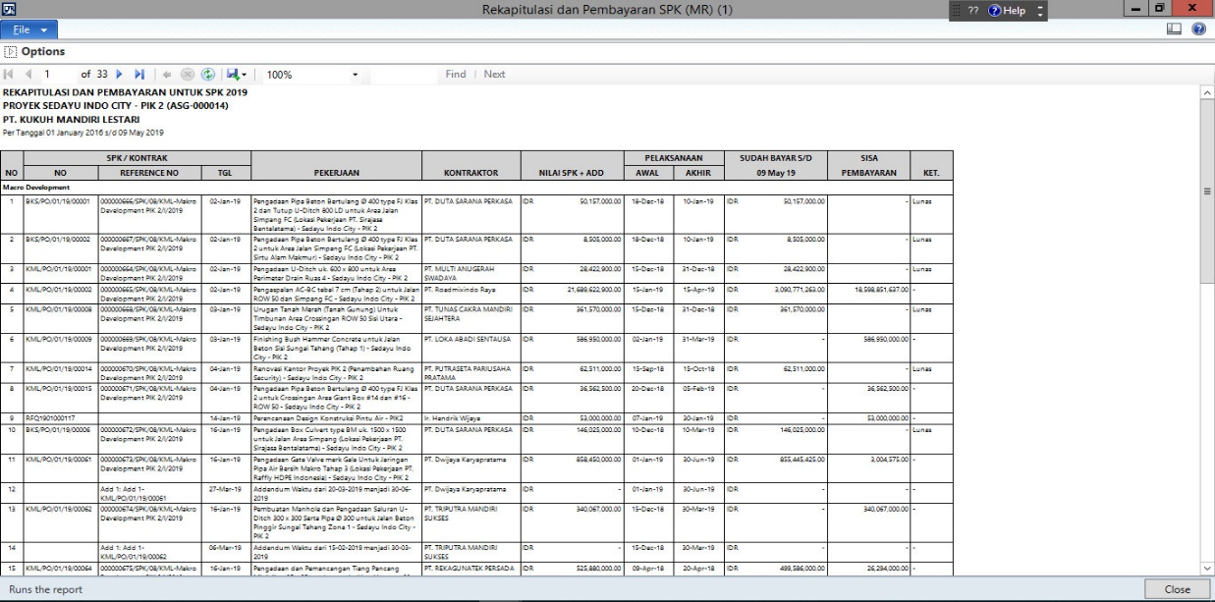

|  |  |  |
| --- | --- | --- |
| Nama Field |  | Deskripsi |
| SPK/Kontrak | No | Nomor PO atau Nomor RFQ jika tidak ada nomor PO |
| Reference No | Nomor PO Reference/Nomor SPK Internal |
| tanggal | Tanggal PO dibuat/tanggal RFQ dibuat |
| Pekerjaan | | Deskripsi Pekerjaan |
| Kontraktor | | Vendor Name |
| Nilai SPK + ADD | | Nilai SPK ditambahkan nilai Addendum |
| Pelaksanaan | Awal | Tanggal awal Pekerjaan |
| Akhir | Tanggal akhir pekerjaan |
| Sudah dibayar S/D (tanggal Enddate) | | Pembayaran sampai tanggal end date yang dipilih |
| Sisa Pembayaran | | Sisa pembayaran SPK |
| Ket. | | Keterangan |

### Cara Mencari data dengan filter yang berbeda

Didalam Report ini dapat melakukan pencarian company, project, subproject, Start date, End date yang berbeda, Dengan cara :

1. Klik Option pada Rekapitulasi dan Pembayaran SPK (MR)
2. Pilih company, project, subproject, Start date, End date yang diinginkan,
3. Klik Run, seperti gambar berikut :

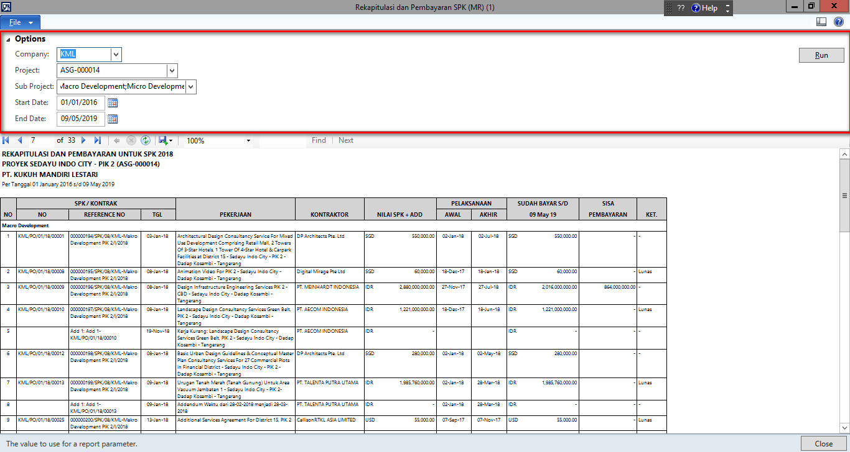

Setelah report dapat di tampilkan maka report dapat di export ke excel dengan cara :Klik gambar pilih excel, seperti gambar dibawah ini :

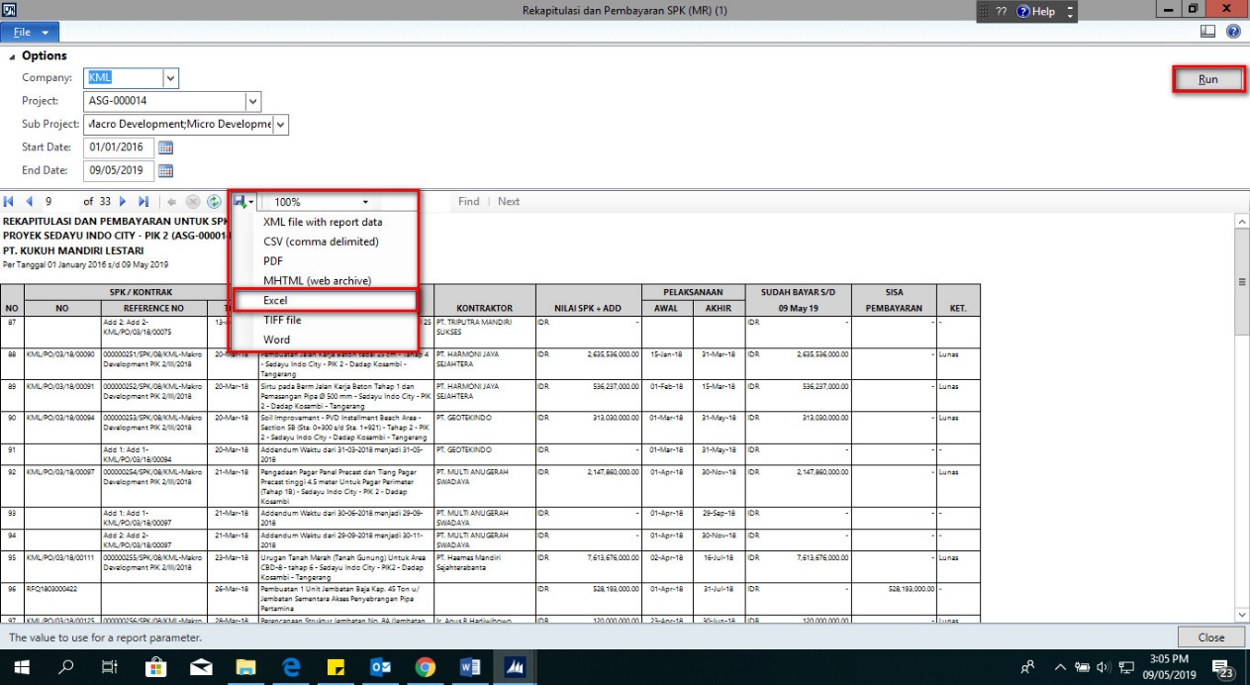

Back to Top